Διδακτική παρέμβαση με αξιοποίηση Aνοικτών Εκπαιδευτικών Πόρων από το Φωτόδεντρο

Τίτλος Δραστηριότητας: City Kid or Country kid?
Επίπεδο Γλώσσας: Α1+
Διάρκεια Διδασκαλίας: 1 διδακτική ώρα (45’)
Αναμενόμενα μαθησιακά αποτελέσματα: Oι μαθητές αναμένεται να είναι σε θέση να
- κατανοούν πού αναφέρεται ένα σύντομο, πολύ απλά δομημένο κείμενο πληροφοριακό ή περιγραφικό κείμενο αυθεντικού λόγου (online chat)
- εντοπίζουν συγκεκριμένες πληροφορίες σε σύντομα κείμενα με περιορισμένο λεξιλόγιο, απλές γραμματικές δομές και τυποποιημένα προτασιακά σχήματα. ( π.χ. Life in the countryside is boring)
- συλλέγουν πληροφορίες για τοποθεσίες από ένα ή περισσότερα σύντομα πληροφοριακά κείμενα (εικονολεξικό. online chat, ασκήσεις λεξιλογίου) και να τις ταξινομούν (κτίρια, χώροι, συνήθειες σε πόλη και χωριό)
- συνάγουν τη στάση του συντάκτη ενός κειμένου ερμηνεύοντας απλά γλωσσικά στοιχεία (χρήση των επιθέτων).
- συντάσσουν απλές προτάσεις/κείμενα δίνοντας πληροφορίες το άμεσο περιβάλλον τους, (π.χ. πού μένουν, τι τους περιβάλλει)
- συνθέτουν ένα σύντομο κείμενο αξιοποιώντας πληροφορίες από διαφορετικές πηγές (εικονολεξικό. online chat, ασκήσεις λεξιλογίου).
- περιγράφουν τοποθεσίες (πόλη, εξοχή), χρησιμοποιώντας λεξιλόγιο υψηλής συχνότητας και απλά προτασιακά σχήματα (π.χ. The city has more shops)
- χρησιμοποιούν το (διδαγμένο) κατάλληλο λεξιλόγιο για να εκφράσουν άποψη και για κάνουν βασικές συγκρίσεις ( π.χ. safer than, more boring than )
- εργάζονται σε ομάδες

1^{η} δραστηριότητα: Buildings and areas in the city
Διάρκεια: 5’
Οι μαθητές-τριες μέσω του Picture Dictionary που προβάλλεται στον διαδραστικό πίνακα, εξασκούν και εμπλουτίζουν το λεξιλόγιο σχετικά με τα κτίρια και τους χώρους που υπάρχουν σε μία πόλη.Παράλληλα, εξασκούνται και στην προφορά των λέξεων, αφού οι εικόνες συνοδεύονται από ήχο. Σε δύο ομάδες, καταγράφουν στο Φύλλο Εργασίας που τους αντιστοιχεί ποια κτίρια ή χώροι υπάρχουν στην πόλη τους (ομαδα 1- πόλη) και ποια από τα κτίρια ή χώροι υπάρχουν και σε ένα χωριό (ομάδα 2-χωριό).
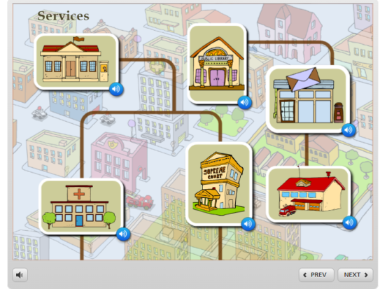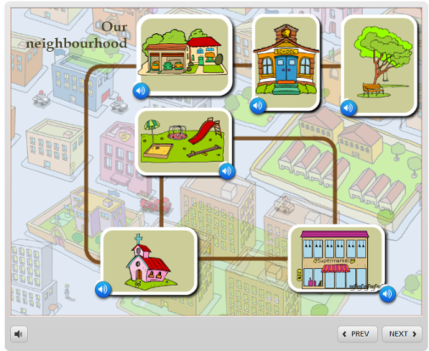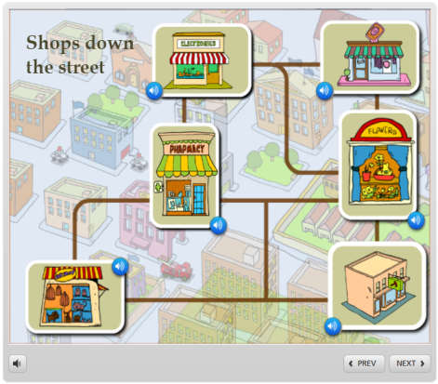

2^{η} δραστηριότητα: City and Countryside: pros and cons
Διάρκεια: 20’
Οι μαθητές-τριες διαβάζουν το κείμενο στο σχολικό βιβλίο (Living in the city or in the countryside?) και κάνουν την άσκηση κατανόησης κειμένου True or False. Στη συνέχεια, μεταβαίνουν στο Reading App του κειμένου και κάνουν τις δραστηριότητες: αντιστοίχιση λέξεων του κειμένου με τις αντίθετές τους, άσκηση αντιστοίχισης για τα υπέρ και τα κατά της ζωής στην εξοχή, ταξινόμηση χαρακτηριστικών της ζωής στην πόλη ή στο χωριό.
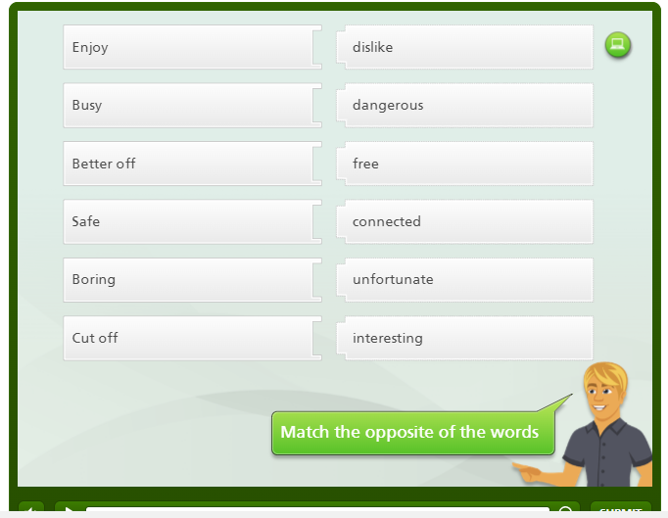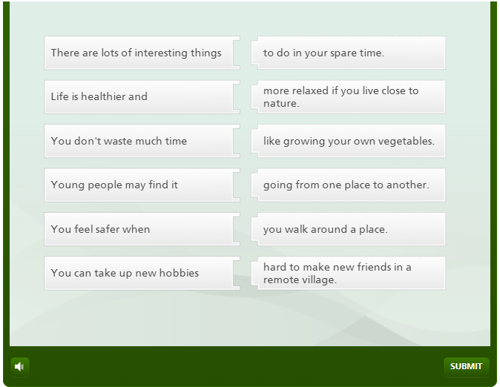

3^{η} δραστηριότητα: City Life or Village Life?
Διάρκεια: 20’
Σύμφωνα με τις οδηγίες της τελευταίας δραστηριότητας του Reading App, οι μαθητές χωρίζονται ξανά σε δύο ομάδες για να ετοιμάσουν μία ομιλία, η μία υπέρ της ζωής στην πόλη και η άλλη υπέρ της ζωής στο χωριό. Τα μέλη κάθε ομάδας καταγράφουν στην 2^{η} δραστηριότητα του Φύλλου Εργασίας τα πλεονεκτήματα του τόπου τους (κτίρια και χώροι, υπηρεσίες, ποιότητα ζωής) και συγκρίσεις με τον «αντίπαλο» τρόπο ζωής (π.χ. The air in the village is clearer). Εκφωνούν τις ομιλίες τους στην ολομέλεια.
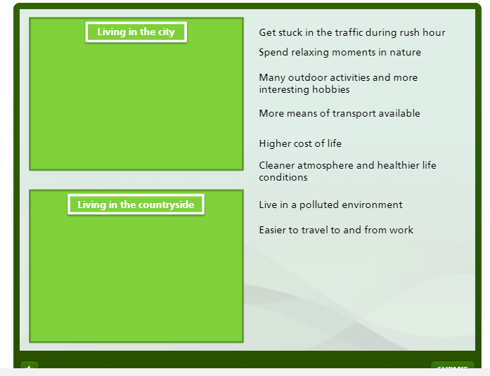
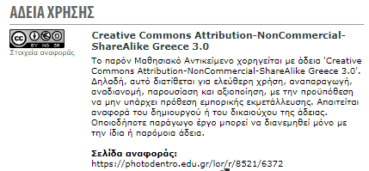

Φύλλο Εργασίας



1^{η} δραστηριότητα: Μελετήστε το Picture Dictionary με κτίρια και χώρους της πόλης. Καταγράψτε ποια κτίρια ή χώροι υπάρχουν στη δική σας πόλη. Στη συνέχεια, καταγράψτε ποια από αυτά μπορεί να υπάρχουν και σε ένα χωριό.
Places in my city
................................................................................................................................................................................................................................................................................................................................................................................................................................................................................................................................................................................................................................................................................................................

2^{η} δραστηριότητα: Ετοιμάστε μία ομιλία για τα πλεονεκτήματα της ζωής στην πόλη απέναντι στη ζωή στο χωριό. Μπορείτε να χρησιμοποιήσετε εκφράσεις γνώμης (I think, In my opinion κτλ.) και να συγκρίνετε με επίθετα ( π.χ. The city has got more shops)

............................................................................................................................................................................................................................................................................................................................................................................................................................................................................................................................................................................................................................................................................................................................................................................................................................................................................................................................................................................................................................................................................................................................................................................................................................................................................................................................................................................................................................................................................................................................................................................................................

Φύλλο Εργασίας

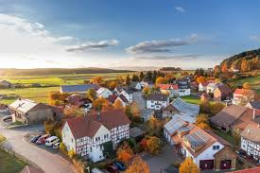

1^{η} δραστηριότητα: Μελετήστε το Picture Dictionary με κτίρια και χώρους της πόλης. Καταγράψτε ποια κτίρια ή χώροι μπορεί να υπάρχουν και σε ένα χωριό.
Places in the village
................................................................................................................................................................................................................................................................................................................................................................................................................................................................................................................................................................................................................................................................................................................

2^{η} δραστηριότητα: Ετοιμάστε μία ομιλία για τα πλεονεκτήματα της ζωής στην εξοχή απέναντι στη ζωή στην πόλη. Μπορείτε να χρησιμοποιήσετε εκφράσεις γνώμης (I think, In my opinion κτλ.) και να συγκρίνετε με επίθετα ( π.χ. The air in the village is clearer)
............................................................................................................................................................................................................................................................................................................................................................................................................................................................................................................................................................................................................................................................................................................................................................................................................................................................................................................................................................................................................................................................................................................................................................................................................................................................................................................................................................................................................................................................................................................................................................................................................

